LABORATOIRE 2 :
DISTILLATION

Écrit par :

Démonstrateur :

CHM 1721 section Z04

Jeudi 27 février 2019

Protocole :
Voir manuel de laboratoire.

Modifications apportées : Le total de volume de solution 50:50 de DCM et d’éthylacétate était de 20mL et non de 25mL.

Observations :
- Quelques minutes après avoir commencé la distillation, il y avait apparition de bulles dans le tube à distillation
- Nous avons dû attendre plusieurs minutes pendant les deux distillations avant que les gouttes aient commencé à tomber goutte à goutte
- Les gouttes tombaient à un rythme assez régulier
- Les solutions étaient toujours transparentes et non-visqueuses
- La température a augmenté moins rapidement lors de la première distillation en comparaison à la deuxième
- Durant les deux distillations, il y avait des gouttes visibles qui sont retombées dans le ballon initial.
- Présence de condensation sur le thermomètre.
- Moins de « stuffing » dans notre colonne de fractionnement que les autres colonnes.

Tableaux :
Tableau 1 (Partie 1) : Température (en degrés Celsius) de la solution initiale en fonction des millilitres de solution distillée dans le cylindre gradué.
Note : nous avions commencé avec 20 mL de la solution initiale.
mL de solution | Température (°C)
1 | 46
2 | 48
3 | 50
4 | 51
5 | 52
6 | 54
7 | 55
8 | 56
9 | 58
10 | 60
11 | 61
12 | 63
13 | 65
14 | 67
15 | 69
16 | 71
17 | 72
18 | 73

Tableau 2 (Partie 2) : Température (en degrés Celsius) de la solution initiale (qui était la solution finale du cylindre gradué de l’étape précédente) en fonction des millilitres de solution distillée dans le cylindre gradué.
mL de solution | Température (°C)
1 | 41
2 | 43
3 | 44
4 | 45
5 | 47
6 | 50
7 | 51
8 | 54
9 | 59
10 | 65
11 | 68

Graphiques :
Graphique 1 (Partie 1) : Température (en degrés Celsius) de la solution initiale en fonction des millilitres de solution distillée dans le cylindre gradué lors d’une distillation simple.
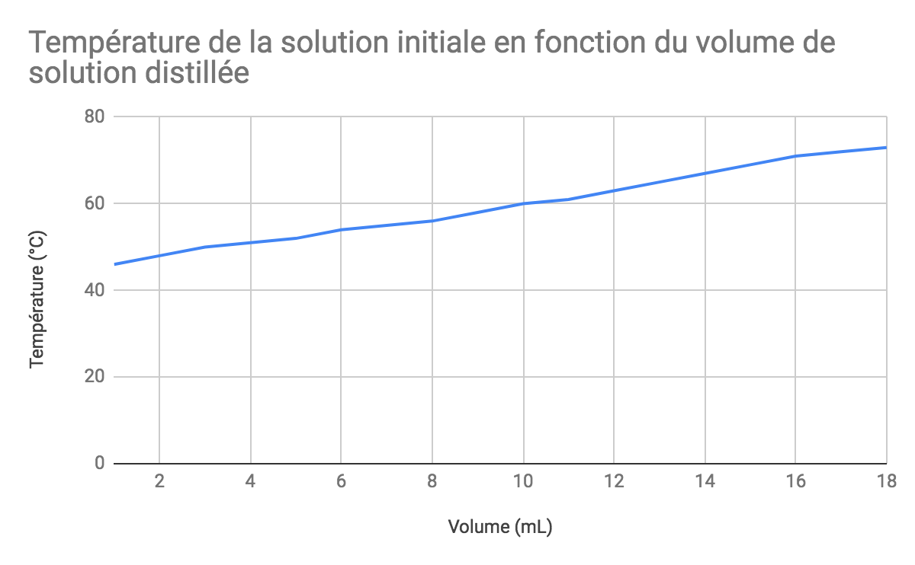

Graphique 2 (Partie 2) : Température (en degrés Celsius) de la solution initiale (qui était la solution finale du cylindre gradué de l’étape précédente) en fonction des millilitres de solution distillée dans le cylindre gradué lors d’une distillation fractionnée.
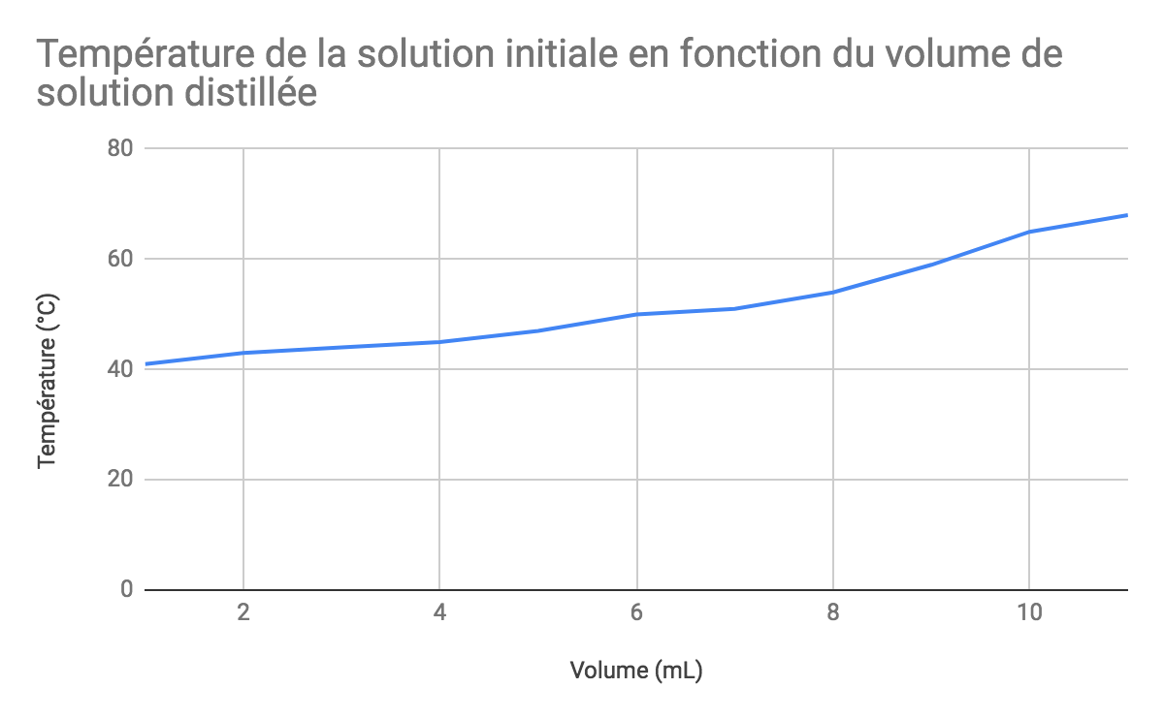

Questions :
1) Est-il possible de séparer un mélange d’éthanol et de toluène par distillation? Expliquer.
Le point d’ébullition de l’éthanol est de 78.37°C alors que celui du toluène est de 110.6°C. Le point d’ébullition du mélange est de 76.1°C, ce qui est en-dessous des deux points d’ébullition des solutions composant le mélange. Ce mélange est alors un mélange que l’on appelle azéotropique. Il n’est pas possible de faire la distillation simple d’un mélange azéotropique, car la pression de vapeur des deux solutions dans le mélange sera la même. Pour faire une distillation de ce mélange, il faudrait donc faire une distillation azéotropique, que nous n’avions pas appris à faire.

2) Les colonnes de fractionnement sont généralement plus efficaces si elles sont isolées afin de maintenir un gradient de température graduel dans la colonne. Pourquoi est-il important de maintenir un gradient de température uniforme dans la colonne de fractionnement?
Il est important de garder une température uniforme dans la colonne de fractionnement puisque c’est à cet endroit que la séparation de composés à deux points d’ébullition se produit. Dans le cas de notre expérience, la température de l’amas d’aluminium doit rester la même. À cet endroit, les composés condensent. Cependant, les vapeurs qui continuent à circuler auront assez d’énergie pour entraîner la revaporisation du composé qui a le plus petit point d’ébullition en majeure partie. Les composés qui demeurent sous phase liquide glissent le long des parois et retourne dans le ballon initial. Ce cycle se répète plusieurs fois et fais en sorte que la vapeur devient plus pure. S’il y avait un gradient de température dans notre colonne, la séparation ne serait pas aussi efficace puisque les composés ayant un point d’ébullition plus élevé se rendraient plus haut dans la colonne par défaut.

3) Le point d’ébullition dichlorométhane est de 39.6°C. Quelle est la pression de vapeur du dichlorométhane à cette température?
À cette température, la pression de vapeur du dichlorométhane est la même que la pression appliquée à la solution. En prenant pour acquis que la pression appliquée est la pression atmosphérique, la pression de vapeur du dichlorométhane serait de 760mm Hg.

4) Quel est l’effet d’une augmentation de la pression atmosphérique sur le point d’ébullition d’un liquide?
Lorsqu’il y augmentation de la pression atmosphérique (tel à une basse altitude), le point d’ébullition d’un liquide va aussi augmenter. Pour atteindre le point d’ébullition, la pression de vapeur, qui est la pression de la vapeur lorsqu’elle est en contact avec le liquide, doit être égale à la pression atmosphérique. Plus de chaleur doit être appliquée pour que cette pression de vapeur soit plus élevée. Alors, lorsque la pression atmosphérique augmente, la pression de vapeur augmente et donc le point d’ébullition augmente aussi.

5) Pourquoi est-il important que l’eau entre par le bas du réfrigérant et non par le haut?
Il est important que l’eau entre par le bas du réfrigérant et non par le haut puisqu’il est essentiel que l’eau remplisse le cylindre de réfrigération au complet. Dans le cas ou l’eau entre par le haut de la colonne, la tendance naturelle de la gravité amène l’eau vers le bas et elle ne remplira pas l’espace se retrouvant au dessus du point d’entré. Comme résultat: la surface effective du réfrigérant est réduite, l’efficacité du réfrigérant diminue donc.

6) Le composé A a une pression de vapeur de 350 mm Hg à 95 °C tandis que le composé B a une pression de vapeur de 140 mm Hg à la même température. Si les composés A et B sont miscibles, quelle est la pression de vapeur d’un mélange à 4:1 des composés A et B à 95 °C?
Selon la loi de Raoult, nous savons que la pression totale = (Ppartielle A)(Fraction molaire A) + (Ppartielle B)(Fraction molaire B). Grâce à cette fromule, nous pouvons effectuer le calcul si-dessous qui nous démontre qu’à la température démontrée, la pression de vapeur du mélange est de 308mm Hg.
PT= PA(NA) + PB(NB)
PT= 350(⅘) + 140(⅕)
PT= 308mm Hg

Discussion :
Dans ce laboratoire, nous avons expérimenté avec deux différentes méthodes qui nous permettent de séparer deux substances miscibles portant des points d’ébullition différents. La première méthode étant la distillation simple et la deuxième la distillation fractionnée. Dans les deux cas, il faut faire augmenter la température du mélange liquide afin de faire évaporer les substances. Cette vapeur rencontrera ensuite un endroit plus froid et se condense. En théorie, ce liquide recueilli est plus concentré en substance qui possède le point d’ébullition le plus bas.

Lorsque les sources d’erreur sont minimisées, la distillation fractionnée est bien plus efficace que la distillation simple. La distillation par fractionnement introduit une colonne de surplus qui offre une plus grande surface de contact pour la vapeur. La vapeur va entrant en contact avec la colonne se condense. Comme que plus de vapeur passe et entre en contact avec le liquide dans la colonne, le liquide s’évaporer encore une fois. Cependant, la substance ayant un point d’ébullition plus faible s’évapore en plus grand rapport que son prochain. Ce cycle se répète quelques fois et fait en sorte à ce que la vapeur soit bien plus pure.

Selon nos observations, la distillation fractionnée a seulement été légèrement meilleure que la distillation simple. En observant nos graphiques de température par rapport au millilitres de solution amassée, nous remarquons que le graphique provenant de la distillation simple démontre une augmentation de la température plutôt linéaire. Dans le cas de la distillation fractionnée, nous remarquons que le modèle est généralement linéaire sauf pour la région centrale du graphique, qui porte une augmentation légèrement plus rapide. Cette allure n’est pas celle à laquelle on s’attendait. Voir les sources d’erreurs pour des explications possible.

Sources d’erreur: Comme nous l’avons dit plus tôt, l’allure de notre graphique que nous avons obtenu pour notre distillation fractionnée n’était vraiment pas ce que l’on s’attendait à avoir. Lorsque théoriquement, nous observerons des valeurs de températures très rapprochée au début, une augmentation de température drastique et ensuite d’autre valeurs de températures rapprochés plus élevés. Dans nos expériences nous n’avons qu’observé un graphique avec une augmentation linéaire de la température suivi d’une région ou la pente était légèrement plus élevée, suivi d’une autre croissance linéaire. Quelques facteurs pourraient venir expliquer ce qui s’est passé: la présence de condensation sur le bout du thermomètre, le réchauffement trop rapide de notre système, ne pas avoir laissé assez de temps entre les essais pour que le système refroidisse, la perte de solution lors de la première distillation et les défauts au niveau de l’équipement

Premièrement, lors de la mise en place du montage, nous n’avions pas réalisé qu’il fallait ajuster le générateur en fonction de la vitesse à laquelle nous voulions réchauffer notre solution. Nous ne savons pas à quel niveau il a été réglé, mais en regardant la vitesse à laquelle notre solution s’est chauffée en comparaison aux autres équipes, nous pouvons conclure que c’était possiblement un peu trop chaud. Les vapeurs relachés seraient ainsi bien plus chaude que dans un cas ou le générateur est réglé à un niveau plus bas. Ceci minimisant ainsi l’efficacité de la distillation fractionnée.

Deuxièmement, entre la distillation simple et fractionnée, notre mélange n’a pas complètement refroidi. Lorsque nous avions commencé notre distillation fractionnée, la température initiale était à 26 degrés, alors que lors de la distillation simple était à 25 degrés. Ce petit changement de température aurait pu avoir une influence sur l’augmentation de la température que nous avions ensuite observé au cours de la distillation.

Troisièmement, il y a eu perte de solution entre la première et la deuxième distillation. Au début, nous avons commencé avec une total de 20 mL de solution tandis qu’au début de la deuxième distillation, nous avons commencé avec une peu moins que 19 mL de solution. Puisqu’il est impossible de déterminer la proportion de molécules perdues, nous ne pouvons pas expliquer avec certitude l’effet qu’une telle perte pourrait avoir. Cependant, il nous est possible de supposer qu’une plus grande quantité de la molécule au point d’ébullition le plus bas a été perdu que l’autre. Ceci baisserait la concentration de ce composé et expliquerait la raison pour laquelle nous avons observé une augmentation linéaire de la température au début à la place d’un plateau.

Quatrièmement, il y a quelques défaut au niveau de l’équipement qui auraient pu avoir des impacts sur nos résultats. Notamment, la composition interne de notre colonne de fractionnement. Nous avons remarqué que la surface de contact qu’offrait notre colonne semblait être plus petite que celles de gens autours de nous. Cette surface de contact réduite signifie qu’il y aura moins de condensation totale dans le tube, voulant ainsi dire que la vapeur ne serait pas aussi pure que dans le cas contraire. De plus, une telle colonne rend l’inondation plus difficile, ceci pourrait donc expliquer pourquoi nous avons pu chauffer comme nous l’avons fait sans avoir de répercussions. Une inondation aurait été un bon indicateur que nous chauffons trop vite et nous aurait permis de faire des ajustements. De plus, nous avons aussi remarqué qu’il y avait des gouttes de solution qui demeurent en permanence sur le thermomètre. Il est très possible qu’il s’agissait du composé à point d’ébullition plus élevé, ceci voudrait aussi dire que le liquide ait une température considérablement plus élevée faisant en sorte que le thermomètre perçoit une température plus chaude qu’elle devrait ne l’être.

Conclusion:
En conclusion, nous avons déterminé que la distillation fractionnée nous donne des composés plus purs que la distillation simple. Ceci étant dit, il est important de minimiser les sources d’erreur afin d’augmenter la validité des résultats.

Références :
Ernest, Z. “How Do Atmospheric Pressure and Elevation Affect Boiling Point? Socratic.” Socratic.org, 25 Avril 2014, socratic.org/questions/how-do-atmospheric-pressure-and-elevation-affect-boiling-point.

https://www.researchgate.net/publication/273579608_Separating_an_Azeotropic_Mixture_of_Toluene_and_Ethanol_via_Heat_Integration_Pressure_Swing_Distillation
Données brutes :


